|  |
| --- |
| 國立中興大學附屬高級中學 107學年度 第1學期第二次期中考 高二數學科試題  命題：Ting 審題：YOUNG  班級：二年 ______ 班 座號：_________ 姓名：________________ 試題共三頁(第一頁) |

一、多選題（占32分）

說明：第1題至第4題，每題有5個選項，其中至少有一個是正確的選項，請將正確選項畫記在答案卡之「選擇（填）題答案區」。各題之選項獨立判定，所有選項均答對者，得8分；答錯1個選項者，得4.8分；答錯2個選項者，得1.6分；答錯多於2個選項或所有選項均未作答者，該題以零分計算。

( )1. 在坐標平面上，請問下列哪些條件「恰」可決定一圓？

(1) 過三點、與  
 (2) 、為直徑兩端點  
 (3) 過兩點與且圓心在軸上  
 (4) 與軸、軸都相切且圓心在上  
 (5) 過四點、、與



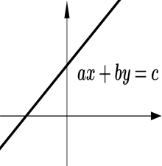



( )2. 設為實數，若圖一為直線的圖形，   
則下列哪些可為之解集合圖形？





(圖一)







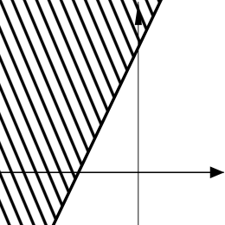 (1)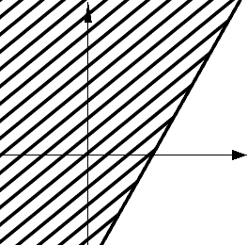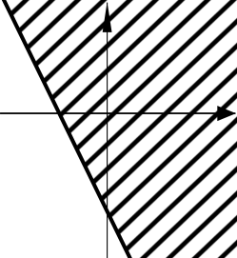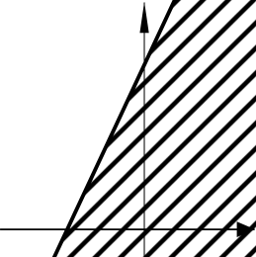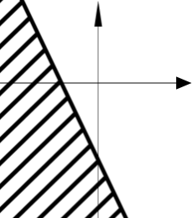 (2) (3) (4) (5)











( )3. 在圖二中，四條直線方程式分別為：，，以及，其中均為非零實數。若，且、和軸均夾角，則下列哪些選項正確？

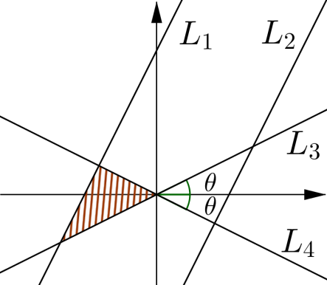 (1)   
 (2)    
 (3)   
 (4)    
 (5) 之解集合為圖二之斜線區域(含邊界)







(圖二)

( )4. 若為實數，給定圓方程式，則下列哪些敘述正確？

(1) 值可能為3  
 (2) 圓面積最大值為  
 (3) 若，則圓同時和軸、軸相切  
 (4) 可以找到實數使得原點(0,0)在圓的內部  
 (5) 圓心一定在第一象限

|  |
| --- |
| 國立中興大學附屬高級中學 107學年度 第1學期第二次期中考 高二數學科試題  命題：Ting 審題：YOUNG  班級：二年 ______ 班 座號：_________ 姓名：________________ 試題共三頁(第二頁) |

二、選填題（占54分）

說明：1.第A至I題，將答案畫記在答案卡之「選擇（填）題答案區」所標示的列號（5–30）。  
2.每題完全答對給6分，答錯不倒扣，未完全答對不給分。

A. 設、、為三頂點，若直線通過點且平分面積，則數對  
 ＝。

B. 設直線，與，若與相交，則實數之最大值與最小值之和為。  
(答案化至最簡分數)

C. 從點向圓作兩切線，若兩個切點分別為與，則＝。  
(答案化至最簡分數)

D. 承上，則的外接圓半徑為。(答案化至最簡分數)

E. 設圓通過與兩點且和軸相切，若圓心在第一象限，則圓心坐標為。

|  |
| --- |
| 國立中興大學附屬高級中學 107學年度 第1學期第二次期中考 高二數學科試題  命題：Ting 審題：YOUNG  班級：二年 ______ 班 座號：_________ 姓名：________________ 試題共三頁(第三頁) |

F. 設為實數且滿足，若之最小值為，之最大值為，則＝。 (答案化至最簡分數)



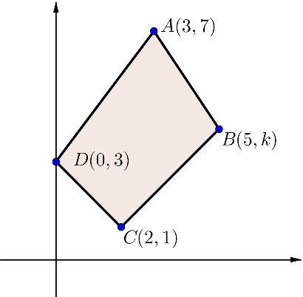

G. 已知一線性規劃問題之可行解區域為由頂點，，，所形成之  
 凸四邊形（即每一個內角均小於180度）及其內部，如圖三所示。若目標函數在  
 點有最大值，則之範圍為。



(圖三)

H. 設圓，且直線和圓交於相異兩點，若為整數，則值有種可能。

（註：若，直線，則點到直線之距離為。）

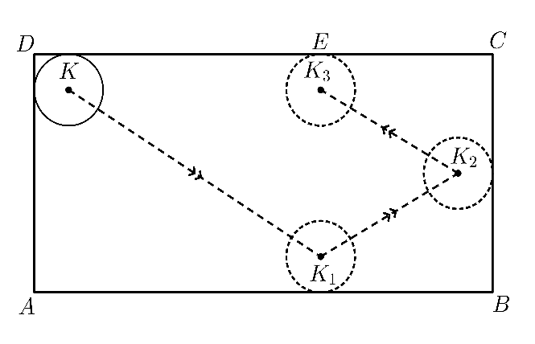I. 小興參與一場掃地機器人程式設計比賽，為了思考如何設計，小興依比例，畫了一個半徑為5公分的圓盤狀掃地機  
 器人（即圖四中以為圓心之圓），今將掃地機器人放置在一個矩形的場地。如圖所示，一開始圓和矩形的  
 兩邊相切，其中，，(單位：公分)，小興設計掃地機器人前進路徑為：出發後先碰到 $\overline{AB}$，  
 再碰到 $\overline{BC}$，最後碰到邊上的點即停止，於是掃地機器人的圓心移動距離和為。若小興使  
 圓心移動距離和最小，則此時＝公分。

(圖四，圖形僅供參考)

三、計算題（占14分）

說明：**題目請見答案卷，並請在答案卷上作答**。

|  |
| --- |
| 國立中興大學附屬高級中學 107學年度 第1學期第二次期中考 高二數學科答案卷  班級：二年 ______ 班 座號：_________ 姓名：________________ |

三、計算題（占14分）

說明：請依題意作答，第(3)、(4)小題如無計算過程則不計分。

興附交通運輸公司內有大、小兩種砂石車，經長期數據統計發現，大車平均每趟出車需花費油錢1000元，小車需800元。另外在每一次出車，需給大車司機出車費1000元及小車司機出車費600元。在成本考量下，油錢平均每天不超過20000元，司機出車費總和不超過18000元，且大車每天至多出車15趟：

(1) 令大車每天出車趟，小車每天出車趟，請依題意列出限制條件。 **(4分)**



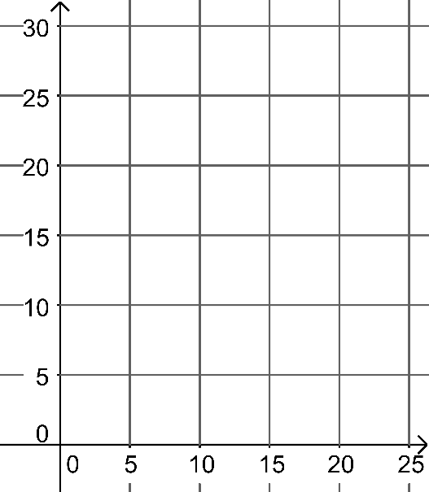

(2) 在右邊的坐標平面上，畫出上述限制條件的可行  
 解區域，並請標註出可行解區域所有的頂點。 **(4分)**



(3) 若老闆告知今天大車恰出車13趟，請問這樣小車  
 至多可出車幾趟？ **(3分)**

(4) 已知大車每趟出車載重35公噸，小車載重20公噸，因此載重目標函數可表示為  
。請利用頂點法或平行線法求：當大車、小車每天分別出車幾趟可使最大？且此時最大值為何？ **(3分)**

|  |
| --- |
| 國立中興大學附屬高級中學 107學年度 第1學期第二次期中考 高二數學科解答  班級：二年 ______ 班 座號：_________ 姓名：________________ |

解答

一、多選題1.(2)(3)(5) 2.(1)(4) 3.(1)(3)(4) 4.(2)(3)(5)

三、選填題A. B. C. D.  
E. F. G. H.59 I.

三、計算題（占14分）

(1) 令大車每天出車趟，小車出車每天趟，請列出限制條件。 **(4分)**

SOL： (少扣一分)

(2) 在右邊的坐標平面上，畫出上述限制條件的可行解區域，並請標註出可行解區域的所有頂點。 **(4分)**

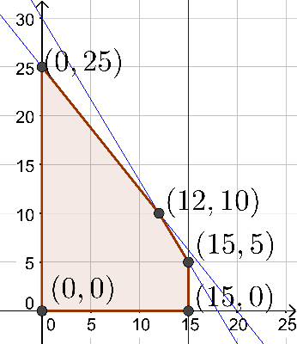SOL： 備註：1.未畫內部區域但有將裡面的格子點畫出來也可以

2.少標一個頂點扣一分

(3) 若老闆告知今天大車恰出車13趟，請問這樣小車至多出車幾趟？ **(3分)**

SOL：，所以至多8趟

(4) 已知大車每趟出車載重35公噸，小車載重20公噸，因此載重目標函數可表示為  
。請利用頂點法或平行線法求：當大車、小車每天分別出車幾趟可使最大？且此時最大值為何？ **(3分)**

|  |  |
| --- | --- |
| 頂點 |  |
|  | 0 |
|  | 525 |
|  | 625 |
|  | 620 |
|  | 500 |

SOL：由頂點法可知，當時，  
 有最大值625公噸。